**Статья для сайта НИРО «Путь к успеху» о внедрении программы «Использование ИКТ в проектной деятельности на основе технологий сотрудничества и критического мышления».**

Сегодня, когда информация становится стратегическим ресурсом развития общества, становится очевидным, что для начальной школы это означает, что одним из результатов обучения и воспитания в школе первой ступени должна стать готовность детей к овладению современными компьютерными технологиями и способность актуализировать полученную с их помощью информацию для дальнейшего самообразования. Для реализации этих целей возникает необходимость использования информационно - коммуникативных технологий в учебном и воспитательном процессах. Использование ИКТ способствует активизации познавательной деятельности учащихся, развитию мышления, восприятия, памяти, увеличивает учебную мотивацию.

В 2008 году в Автозаводском районе стартовал инновационный образовательный проект «Компьютер для школьника» для начальной школы, организатором которого является Благотворительный Фонд поддержки культуры, науки, образования и здравоохранения «Вольное дело». Так в нашем классе появился свой ноутбук у каждого ученика и у учителя.

Обучая других - обучаешься сама. С этой целью я становлюсь слушателем и активным участником курсов в НИРО «Ведение в информационные и образовательные технологии 21 века», «Мобильный технологии в школе», «Работа в сети электронного класса E – Learning», «Образовательная модель «1 ученик: 1 компьютер», «Использование ИКТ в проектной деятельности на основе технологий сотрудничества и критического мышления».

В 2011-2012 учебном году я рискнула организовать кружок «Путь к успеху» у своих второклашек. Минусом было то, что у ребят были слабые навыки работы на компьютере, плюсом – огромное желание научиться. На занятиях кружка мы создавали открытки в программах Tux Paint, Microsoft Office Power Point. Следующим нашим открытием было создание визиток, реклам, рассказов и иллюстрировать их картинками из Интернета. Мы научились работать с таблицами. Создали расписание зимних каникул.

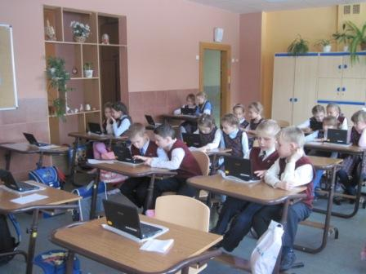Так как навыков работы на компьютере было мало, то работали дети в парах или маленькими группами. И хотя нам рекомендовали создавать группы постоянного состава, но в ходе работы выяснилось, что если партнеры меняются, то приходится примеривать на себя разные роли. И когда в паре встречались два «исполнителя», то другому приходилось стать организатором. Такой контакт пригодился моим ученикам и в работе на уроке, и во внеклассной работе. Образование пар никогда не вызывало обиду или досаду, потому что это всегда было решение жребия, игры.

Умения не позволили моим ученикам создать и реализовать социальные проекты. Но мы создали статьи, в которых ребята поднимают такие важные проблемы города, как снег на дорогах и улицах, бродячие собаки, малое количество детских площадок. И дети не только озвучивают проблемы, но и, что самое важное, предлагают их решение!

Но, главное, что и они, и я получаем огромное удовольствие от занятий на нашем кружке. Это показали интервью для сайта НИРО.

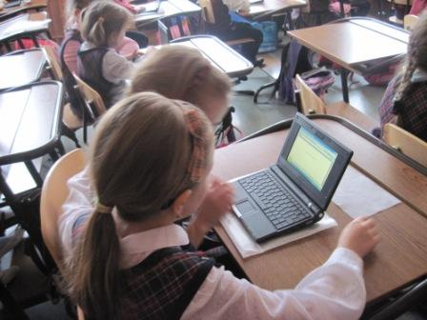Из интервью Громовой Елизаветы:

*«- Лиза, скажи пожалуйста, до того как ты стала посещать кружок ты умела пользоваться компьютером?*

*- Не совсем. Раньше я могла только играть в компьютерные игры. А когда стала ходить на кружок, я узнала, что на компьютере есть много интересных и полезных программ.*

- *А что нового ты узнала?*

*- Например, мы научились пользоваться флэшками. Оказывается, с помощью этого маленького, замечательного устройства можно переносить различные картинки, тексты, музыку с одного компьютера на другой.*

*- Лиза, скажи, пожалуйста, а какие интересные задания вы выполняете?*

- *Мы печатали объявления, стихи на английском языке, делали визитки для магазина, который придумали сами. Писали рассказ о своем домашнем питомце, делали поздравительные открытки для мам. А недавно, мы как настоящие журналисты, писали статью об одной из проблем городской жизни.*

- *Лиза, как ты считаешь нужно организовывать такой кружок и в других школах?*

- *Конечно. Ведь умение пользоваться компьютером нужно и для выполнения домашних заданий. Теперь я не прошу родителей помочь мне найти что-то в интернете, набрать текст или распечатать. Сейчас я это делаю сама».*

Говорят родители Маши Мокшенковой - Елена Германовна и Алексей Михайлович:

«*Нам очень хочется, чтобы наша дочь росла интересным, разносторонне развитым человеком. И мы рады, что в нашей школе есть возможность уже в младших классах обучаться информатике. Думаем, что программа «Путь к успеху» поможет нашей Маше приобрести необходимую информационную культуру, и быть более готовой к задачам 21 века».*

Говорит Маша:

*«Эти занятия не похожи на обычные уроки. Здесь мы находимся в свободной обстановке. Светлана Валентиновна показывает нам, как можно выполнить работу на компьютере, и потом ставит ребятам какую-нибудь задачу или предлагает подумать над какой-нибудь проблемой. И мы объединяемся по парам, или группам, и начинаем такое придумывать и делать! Вообще, и спорим, и даже, бывает, немного ссоримся. Потому, что каждый предлагает свое. И Светлана Валентиновна не вмешивается, только советует, если мы сами попросим. И когда у нас получается, все ребята радуются. Мне очень нравится заниматься на курсах. Мы уже много всего делали на компьютере».*

Из сочинения Зыряновой Аллы Александровны (мамы Зыряновой Софии)

*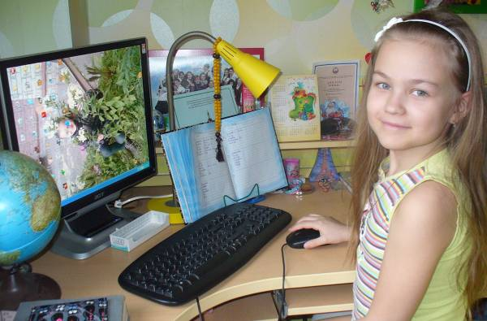«В начале учебного года наш классный руководитель, Дмитриева Светлана Валентиновна, предложила факультатив для детей «Учимся с Intel. Путь к Успеху». Мы были рады, что наш ребенок, Зырянова София, учащаяся второго класса, получила возможность в стенах родной школы познакомиться с компьютером поближе. Об этой программе мы знали очень мало. Но время не заставило себя долго ждать. После каждого занятия Соня, придя домой, делится своими впечатлениями. У дочери появилась своя личная флешка с её работами. В свободное время она с радостью в глазах подзывает нас к своему компьютеру и с гордостью демонстрирует приобретенный опыт.**На кружке дети получают возможность творить, разносторонне мыслить, учатся работать в коллективе, в команде, лучше узнают себя и свои возможности. Мы считаем, что такие уроки помогают детям формировать навыки, важные для успешной жизни и карьеры. Побольше бы таких уроков в школе! Это путь к успеху ученика».*

Сейчас, анализируя свою профессиональную деятельность с использованием в обучении современных информационно-коммуникативных технологий, хочется заявить, что новые информационные технологии позволяют наиболее эффективно реализовать возможности каждого ученика, каждого ребенка. Учитель совершенствуется, учится и находится в постоянном поиске новых возможностей для себя и своих учеников.

Но когда ты работаешь один в школе по программе «Путь к успеху», то всегда хочется с кем-то поделиться, похвастаться, посоветоваться. Размещение на сайте НИРО моего отзыва и интервью ребят и родителей, дали возможность убедиться, что ты идешь в нужном направлении, какие темы поднимают ученики других школ в своих социальных проектах. Но хотелось бы более активного общения, возможности задавать вопросы на прямую коллегам, видеть работы учеников. Поэтому мы с Татьяной Ивановной Каняниной предлагаем создать блог для такого общения.